**科普教育基地联盟平台**



**广东广凌信息科技股份有限公司**

**2019年3月7日**

**文档修改记录**

|  |  |  |  |  |
| --- | --- | --- | --- | --- |
| **版本号** | **版本描述** | **责任人** | **日期** | **备注** |
| V0.1 | 初始编制 | 温燕丽 |  |  |
| V0.2 | 终稿 | 温燕丽 |  |  |
|  |  |  |  |  |
|  |  |  |  |  |
|  |  |  |  |  |
|  |  |  |  |  |
|  |  |  |  |  |
|  |  |  |  |  |
|  |  |  |  |  |
|  |  |  |  |  |
|  |  |  |  |  |
|  |  |  |  |  |
|  |  |  |  |  |

**目录**

目录 3

1.文档介绍 5

1.1文档目的 5

1.2文档范围 5

1.3读者对象 5

1.4软件环境 5

1.5硬件环境 5

1.6功能概述 5

2.科普教育基地联盟平台管理系统 6

2.1登录系统说明 6

2.1.1系统登录 6

2.1.2系统主页 7

2.1.3系统退出 8

2.2报名信息管理 8

2.2.1活动信息管理 8

2.2.2科普活动人员报名管理 10

2.2.3科普游自由行人员报名管理 11

2.2.4活动报道信息管理 13

2.3报表统计管理 14

2.3.1科普活动人数统计 14

2.3.2科普游自由行人数统计 15

2.3.3科普活动报名统计 15

2.3.4科普游自由行报名统计 16

2.4基础信息管理 17

2.4.1自由行路线收藏夹 17

2.5科普资源单位管理 18

2.5.1科普资源单位信息管理 18

2.5.2活动报道管理 20

2.5.3科普资源单位公告管理 27

# 1.文档介绍

## 1.1文档目的

软件使用说明书编写目的是为了让用户熟悉系统，快速了解并操作系统，达到用户的要求。

## 1.2文档范围

本文档适用于使用科普教育基地联盟平台的使用者阅读。

## 1.3读者对象

系统使用者、客户、设计人员、开发人员、测试人员。

## 1.4软件环境

服务器：操作系统：Windows Server 2008

数据库：mysql

服务器：Tomcat6.0 、jdk1.6

客户机：操作系统：Windows 7

## 1.5硬件环境

服务器：四核 频率2G CPU、内存2G、硬盘500G以上

客户机：显示器支持1024*768的真彩色（64位）。

## 1.6功能概述

科普教育基地联盟平台主要功能包括：包括报名信息管理、报表统计管理、基础信息管理、科普资源单位管理等。

**科普教育基地联盟平台管理系统**

**1．报名信息管理：**活动信息管理、科普活动人员报名管理、科普游自由行人员报名管理、活动报道信息管理。

**2．报表统计管理：**科普活动人数统计、科普游自由行人数统计、科普活动报名统计、科普游自由行报名统计。

**3．基础信息管理：**自由行路线收藏夹。

**4．科普资源单位管理：**科普资源单位信息管理、活动报道管理、科普资源单位公告管理。

备注：具体的权限由省科协根据实际情况下发。

# 2.科普教育基地联盟平台管理系统

## 2.1登录系统说明

### 2.1.1系统登录

在360浏览器上输入登录网址，进入如下登录界面，输入正确用户名和密码，点击“登录”按钮，即可登录成功。

（备注：建议使用360、谷歌、safari浏览器）

输入网址按enter键即可进入如下页面。

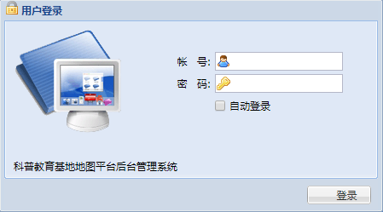

### 2.1.2系统主页

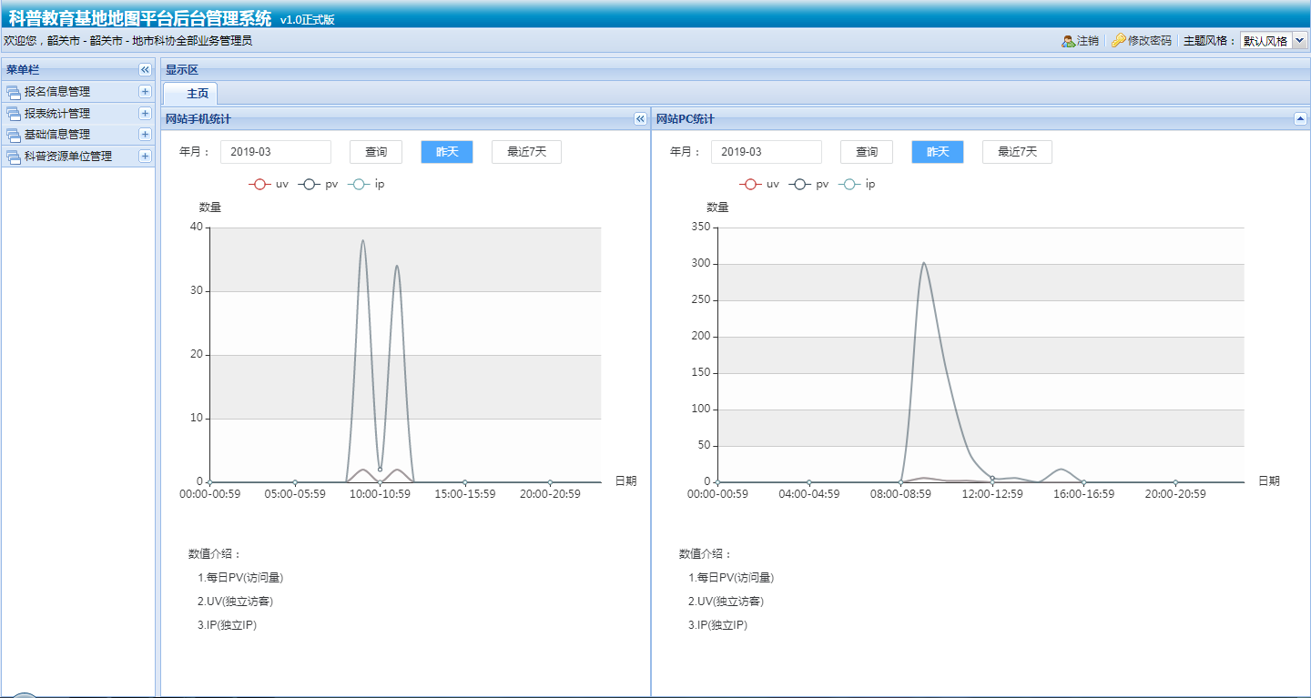

说明：

（1）左上角有显示角色和用户名，右上角有【注销】按钮、【密码修改】按钮及系统显示风格（各单位对系统的显示风格和颜色，可以通过此功能自行设定）。

（2）左框为“菜单栏”，即系统显示的所有菜单，可以点击主菜单进行收缩或伸展。右边框体现明细功能模块，当用户登录系统时，显示主页，主页显示手机端和PC端访问量统计。

### 2.1.3系统退出

点击主界面右上角的“注销”按钮，会返回到登录界面，可切换用户登录，若关闭窗口，点击关闭浏览器退出系统。

## 2.2报名信息管理

### 2.2.1活动信息管理

* 功能介绍

此模块发布（科普活动、自由行）活动公告、抽签公告内容、报道公告内容、对活动的路线及报名时间、确认活动时间、举行活动时间进行维护。

* 页面数据来源

通过“新增”按钮，发布活动信息。

* 操作说明

通过点击菜单栏“活动信息管理”按钮，弹出页面如下图所示：

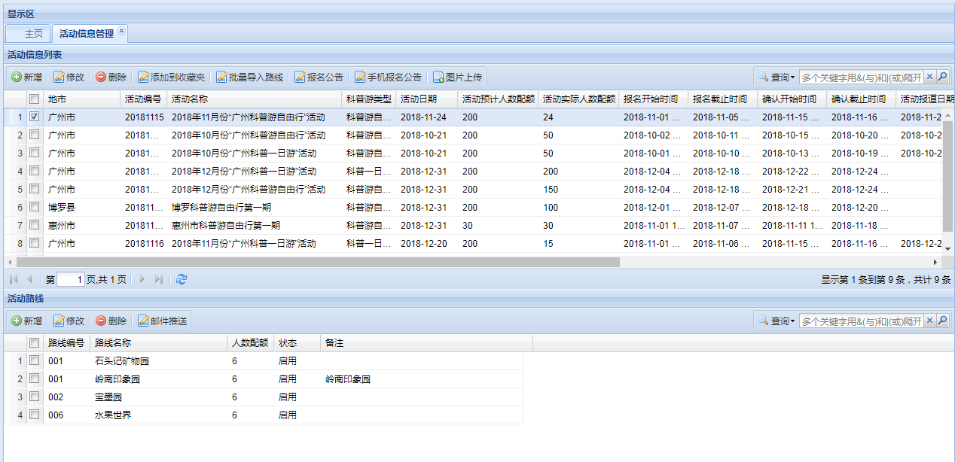

1、活动信息列表：

（1）新增按钮：添加活动信息。

（2）修改按钮：修改活动信息。

（3）删除按钮：删除活动信息。

（4）添加到收藏夹按钮：收藏自由行活动的路线，下次使用点击【批量导入路线】导入。

科普活动不能进行此操作。

（5）批量导入路线按钮：关联基础数据自由行路线收藏模块，选择导入收藏路线文件名。点击保存，导入成功。

（6）报名公告：添加此条活动的报名时间路线信息等等，会在前台页面中的报名公告显示

（7）手机报名公告：添加此条活动的报名时间路线信息等等，会在手机页面中的报名公告显示

（8）图片上传：上传首页的科普活动或者自由行报名的图片。在前台报名显示

（9）查询按钮：点击查询，弹出下拉框，勾选查询的字段，在对话框输入查询字段的内容。

2、活动路线：

（1）新增：添加活动路线。自由行在新增页面中 ，一次只能关联一个基地，科普活动可关联多个

（2）修改：修改活动路线。

（3）删除：删除活动路线。

3、备注：

（1）状态：启用/停用，在前台是否启用/停用活动信息。

（2）报道日期：当前时间大于报道日期，前台发布成功，否则不发布。

### 2.2.2科普活动人员报名管理

* 功能介绍

此模块记录市民报名参加科普活动活动信息。对市民报名参加的路线进行抽签；抽中的市民登录前台进行活动确认，如第一次未被抽中的人，在一次确认后还有活动名额的情况下，在二次确认之前还可以再进行一次抽签，可在二次确认的时候进行确认。活动结束后，根据参加活动名单进行导入系统，对碰是否参加活动。

* 页面数据来源

市民在报名时间内报名科普活动成功后在此页面生成记录。

* 操作说明

通过点击菜单栏“科普活动人员报名管理”按钮，弹出页面如下图所示：

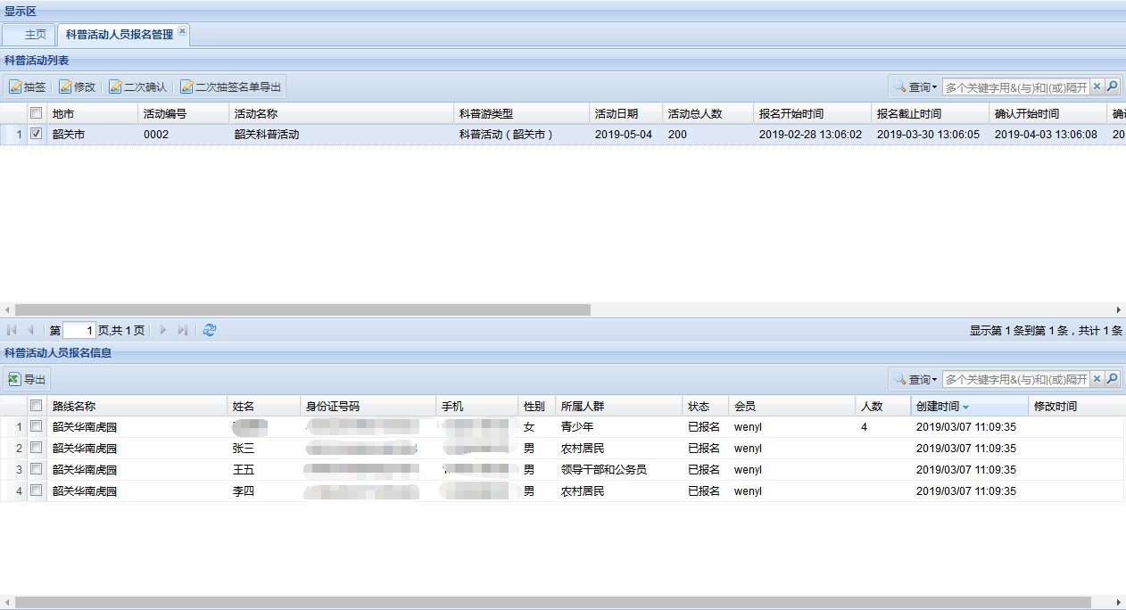

1、科普活动活动列表：

（1）抽签按钮：对市民参加本次活动的路线进行抽签；抽中的路线，状态显示为【已抽中】在前台【个人中心—科普活动状态查询及确认】页面，状态自动更新【已抽中】，未被抽中的人员在后台显示“已报名”，到了确认时间的时候，前台才会显示“未抽中”。

（2）修改按钮：修改活动内容。

（3）二次确认按钮：编辑修改二次确认时间。

（4）二次抽签名单导出按钮：导出科普活动二次抽签抽中的人员名单。

（5）查询按钮：点击查询，弹出下拉框，勾选查询的字段，在对话框输入查询字段的内容

2、科普活动人员报名信息：

（1）导出按钮：导出人员报名信息页面的数据到Excel文档，可通过筛选后导出。

### 2.2.3科普游自由行人员报名管理

* 功能介绍

此模块记录市民报名参加自由行活动信息。对市民报名参加的路线进行抽签；抽中的市民登录前台系统进行确认，到了二次报名时间，未确认参加活动的市民可参加二次报名。活动结束后，根据参加活动名单进行导入系统，对碰是否参加活动。

* 页面数据来源

市民在报名时间内报名科普游自由行活动成功后在此页面生成记录。

* 操作说明

通过点击菜单栏“自由行人员报名管理”按钮，弹出页面如下图所示：

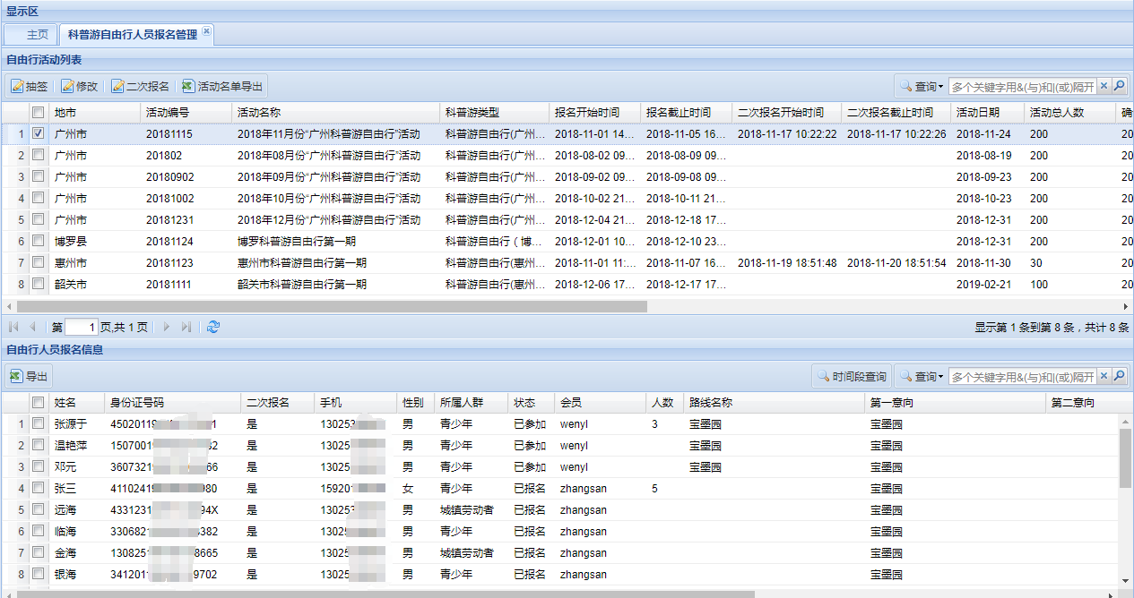

1、自由行活动列表：

（1）抽签按钮：对市民参加本次活动的路线进行抽签；抽中的路线，状态显示为【已抽中】在前台【个人中心—自由行状态查询及确认】页面，状态自动更新【已抽中】。在确认时间内是不可进行抽签的操作

（2）修改按钮：修改抽签公告内容。

（3）二次报名按钮：编辑修改二次报名时间，在二次报名时间内，市民报名参加未满的路线。

在一次报名中未被抽中、已抽中未确认的人都可以进行二次报名

备注：已设置二次报名时间，就在前台公布二次报名时间；二次抽取要在当前时间大于二次报名结束时间进行抽取；

（4）活动名单导出按钮：二次抽签结束之后，导出确认参加的活动名单。

（5）查询按钮：点击查询，弹出下拉框，勾选查询的字段，在对话框输入查询字段的内容

2、自由行人员报名信息：

（1）导出按钮：导出人员报名信息页面的数据到Excel文档，可通过筛选后导出。

### 2.2.4活动报道信息管理

* 功能介绍

此模块发布活动报道信息，一个基地能发布一条活动报道，当前时间大于活动报道日期，活动报道发布在前台。

* 页面数据来源

通过页面“新增”按钮，添加报道信息。

* 操作说明

通过点击菜单栏“活动报道信息管理”按钮，弹出页面如下图所示

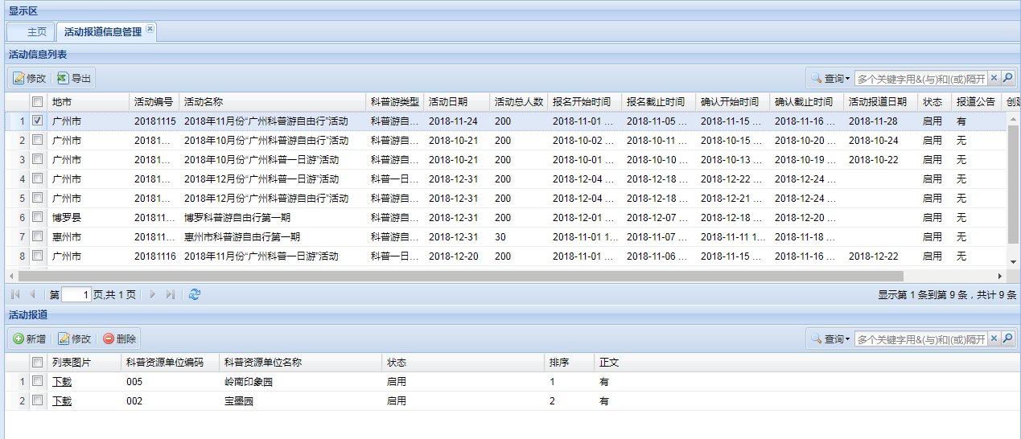

1. 活动信息列表：

到了活动报道时间，前台页面就会显示出上传的图片信息

1. 修改按钮：修改活动信息。
2. 导出按钮：导出整个活动的活动报道信息。

2、活动报道：

（1）新增按钮：添加基地的活动报道信息。

（2）修改按钮：修改基地的活动报道信息。

（3）删除按钮：删除基地的活动报道信息。

## 2.3报表统计管理

### 2.3.1科普活动人数统计

* 功能介绍

此模块主要统计科普活动活动报名人数、确认参加人数、实际参加人数。

* 页面数据来源

通过市民报名参加科普活动活动。

* 操作说明

通过点击菜单栏“科普活动人数统计”按钮，弹出页面如下图所示：

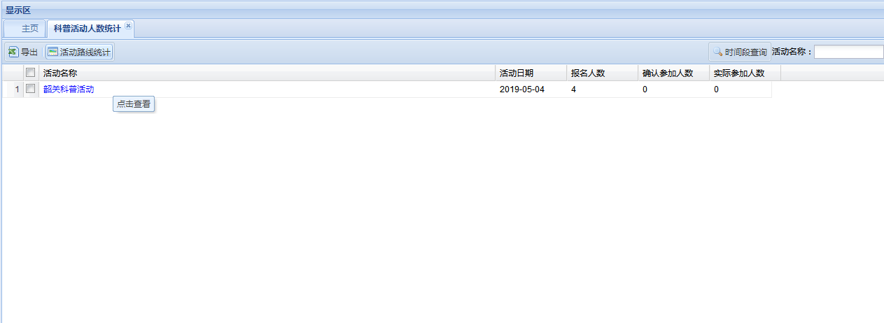

1、导出按钮：导出页面的活动信息到excle文档；

2、点击一条活动它会显示这条路线所有的报名人

3、活动线路统计：选择一条数据点击此按钮，会显示路线，报名的人数，参加的人数，实际参加的人数

### 2.3.2科普游自由行人数统计

* 功能介绍

此模块主要统计自由行活动报名人数、确认参加人数、实际参加人数。

* 页面数据来源

通过市民报名参加自由行活动。

* 操作说明

通过点击菜单栏“科普游自由行人数统计”按钮，弹出页面如下图所示：

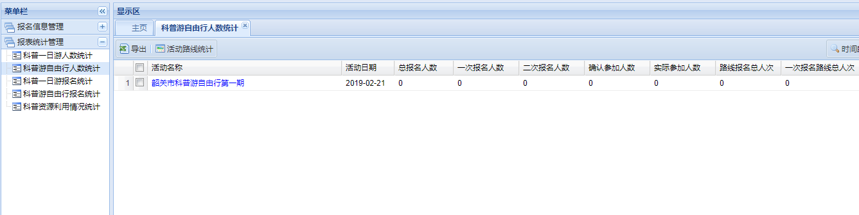

1、导出按钮：导出页面的活动信息到excle文档；

2、点击一条活动它会显示这条路线所有的报名人

3、活动线路统计：选择一条数据点击此按钮，会显示路线，一次报名的一二三路线总人数

二次报名的总人次，和参加人数，实际参加人数

### 2.3.3科普活动报名统计

* 功能介绍

此模块主要统计所有参加科普活动活动的市民报名基本信息。

* 页面数据来源

通过市民报名参加科普活动活动。

* 操作说明

通过点击菜单栏“科普活动报名统计”按钮，弹出页面如下图所示：

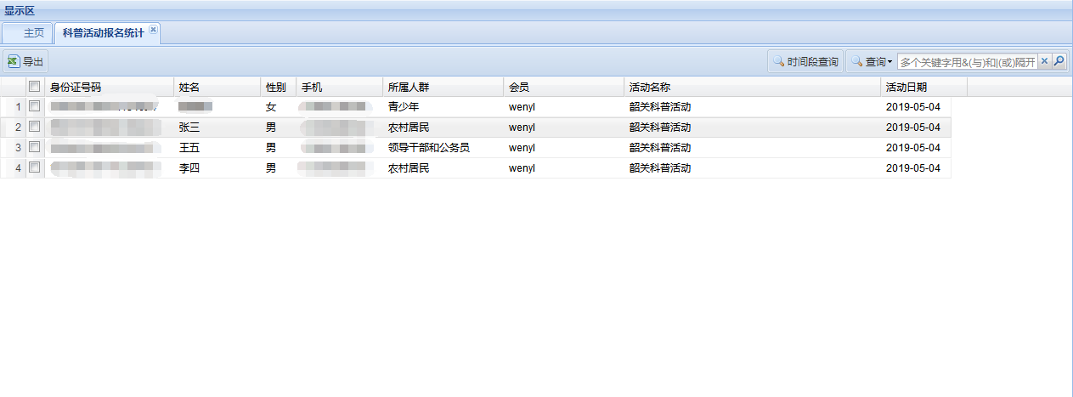

1、导出按钮：导出页面的活动信息到excle文档；

2、通过时间段查询、活动名称查询，导出查询的活动信息到excle文档；

### 2.3.4科普游自由行报名统计

* 功能介绍

此模块主要统计所有参加自由行活动的市民报名基本信息。

* 页面数据来源

通过市民报名参加自由行活动。

* 操作说明

通过点击菜单栏“科普游自由行报名统计”按钮，弹出页面如下图所示：

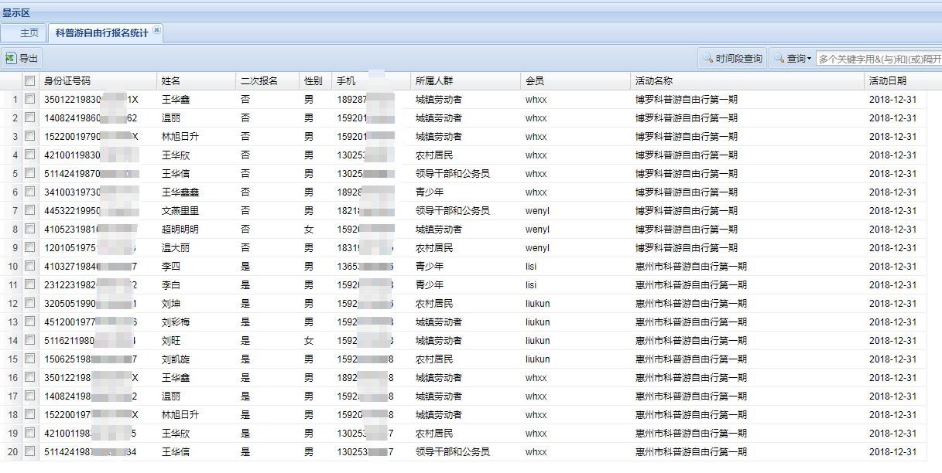

1、导出按钮：导出页面的活动信息到excle文档；

2、通过时间段查询、活动名称查询，导出查询的活动信息到excle文档；

## 2.4基础信息管理

### 2.4.1自由行路线收藏夹

* 功能介绍

此模块主要用于收藏自由行路线，方便下次活动调用自由行路线。

* 页面数据来源

通过“新增”按钮，添加收藏夹名称、添加活动路线。

* 操作说明

通过点击菜单栏“自由行路线收藏夹”按钮，弹出页面如下图所示：

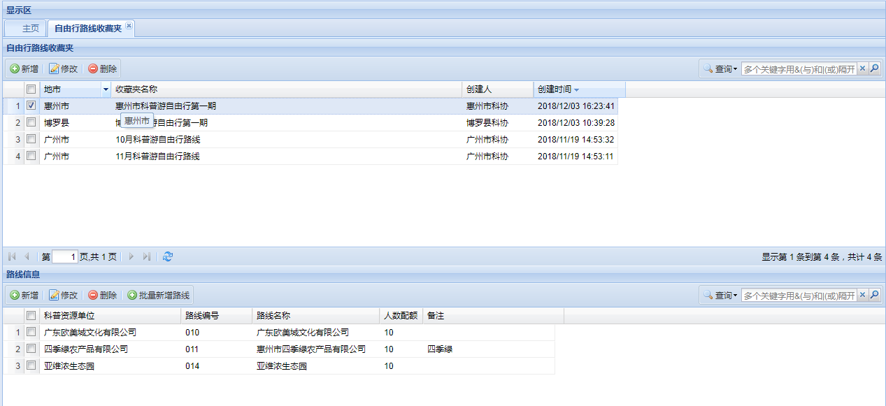

1、自由行路线收藏夹：

（1）新增按钮：新增收藏夹名称；在活动信息管理页面，批量导入收藏的路线。

（2）修改按钮：修改收藏夹名称；

（3）删除按钮：删除收藏夹名称；

2、路线信息：

（1）新增按钮：新增路线到收藏夹；

（2）修改按钮：修改收藏夹的路线信息；

（3）删除按钮：删除收藏夹的路线；

（4）批量新增路线：批量新增路线到收藏夹。

## 2.5科普资源单位管理

### 2.5.1科普资源单位信息管理

* 功能介绍

此模块主要用于维护分配给某个科普资源单位维护基地的信息内容。修改基地信息后需要相关管理人审批之后才会显示在科普教育基地地图平台。

* 页面数据来源

在科普教育基地联盟平台管理系统分配基地和权限给一个账户。让它们自己维护基地的信息。

* 操作说明

通过点击菜单栏“科普资源单位信息管理”，弹出页面如下图所示：

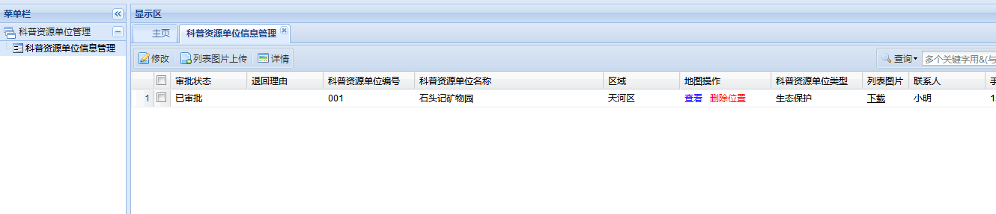

1、修改：修改基地内容。

2、列表图片上传：上传显示在前台科普资源单位的基地图片。点击审批传至后台

3、审批：对基地修改的内容进行审批。审批通过之后才会显示在科普教育基地地图平台。

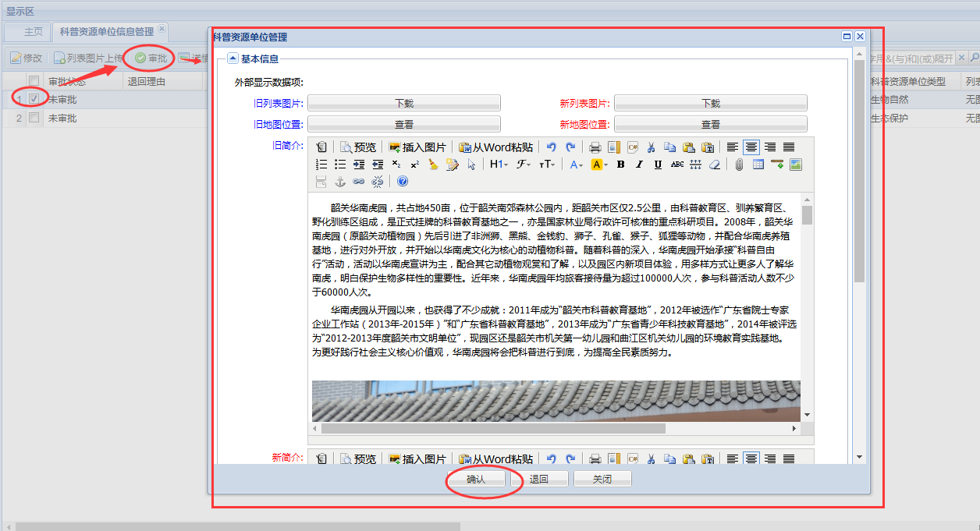

4、详情：查看科普资源单位详细的信息。

5、查询：点击查询，弹出下拉框，勾选查询的字段，在对话框输入查询字段的内容，再点击查询图标进行查询。

### 2.5.2活动报道管理

* 功能介绍

此模块主要用于基地工作人员上传及维护属于此基地的科普游自由行活动的活动报道信息，新增或者修改活动报道信息后需要相关管理人审批之后才会显示在科普教育基地地图平台。

* 页面数据来源

通过“新增”按钮添加，由基地工作人员新增上传活动报道信息。

* 操作说明

通过点击菜单栏“活动报道管理”，弹出页面如下图所示：

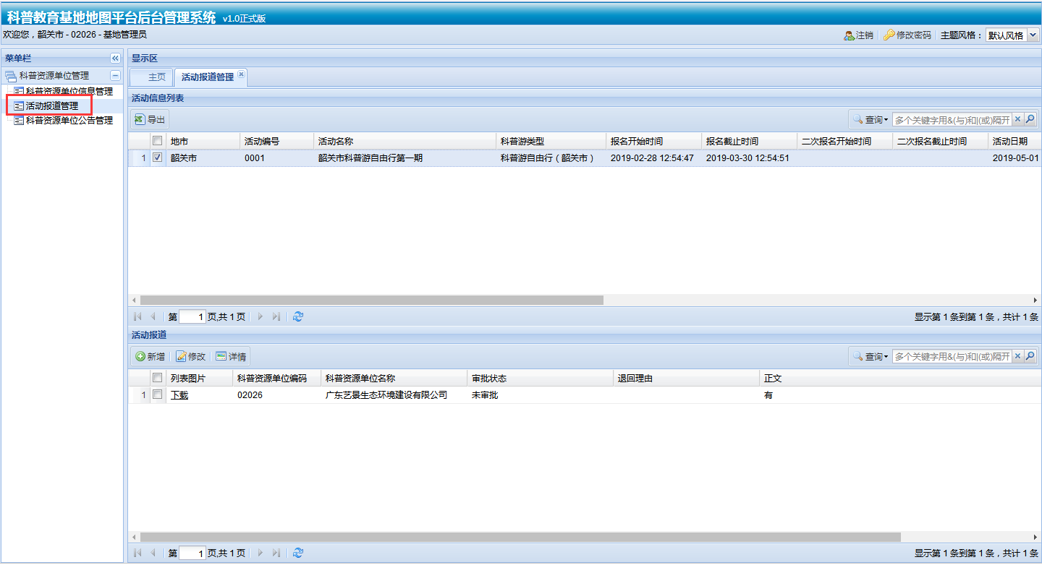

1. 新增按钮：新增活动报道信息。添加活动报道之后状态是“未审批”状态，需要相关管理员审批之后，状态变成“已审批”之后才能更新修改的信息到科普教育基地地图平台。（每个基地只能添加一个活动报道）。

操作步骤：选中上传活动报名的活动，点击“新增”按钮，在弹出的页面上传活动报道的列表图片，在正文框编辑活动报道的图文内容，编辑完毕点击“保存”。

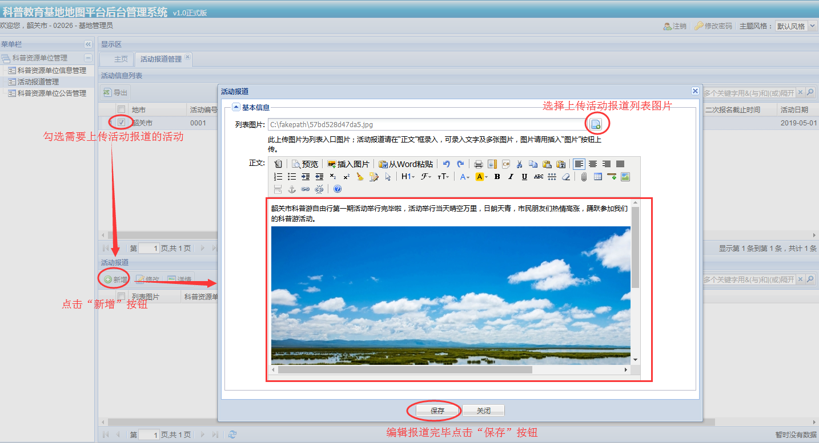

从Word文档复制活动报道到编辑框操作说明：

（1）全部选择Word文档的内容复制到后台活动报道新增页面的编辑框。

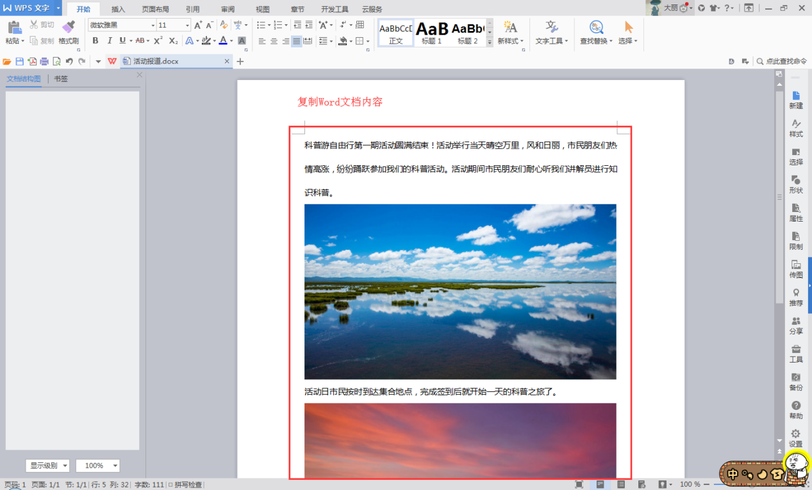

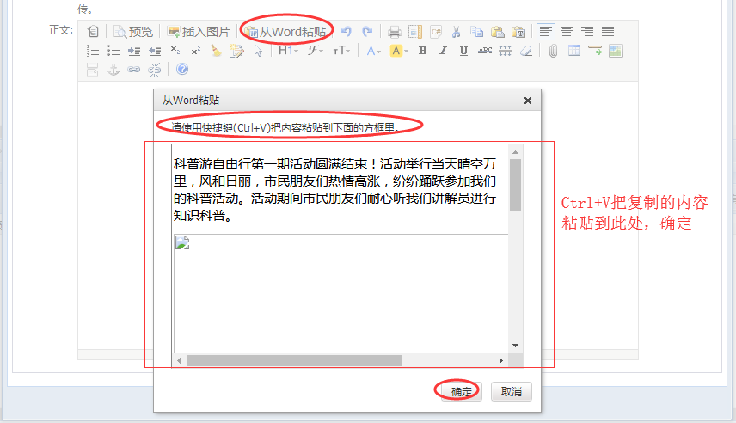

1. 编辑框插入图片：先选中不能正常显示的图片再点击图片按钮插入图片，一篇活动报道可以插入多张图片。

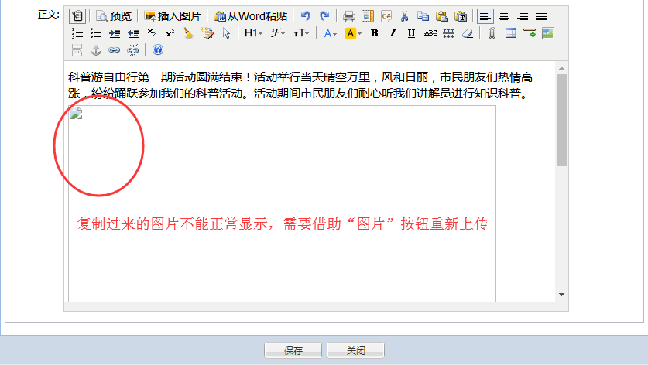

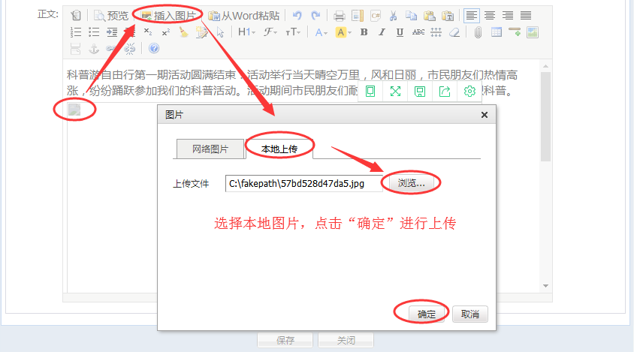

（3）页面排版，图片居中。

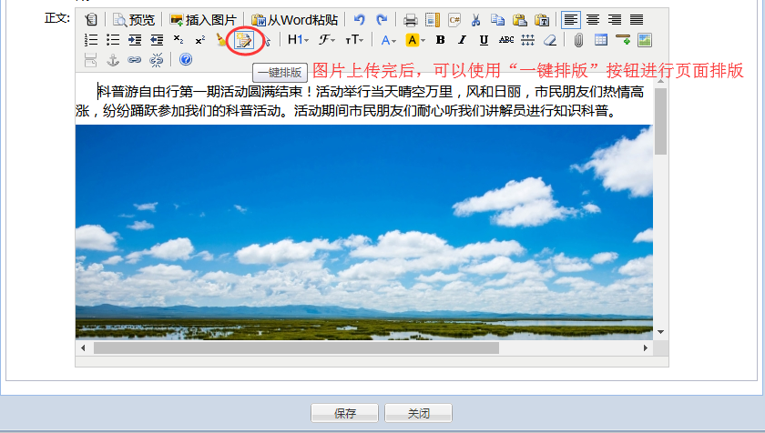

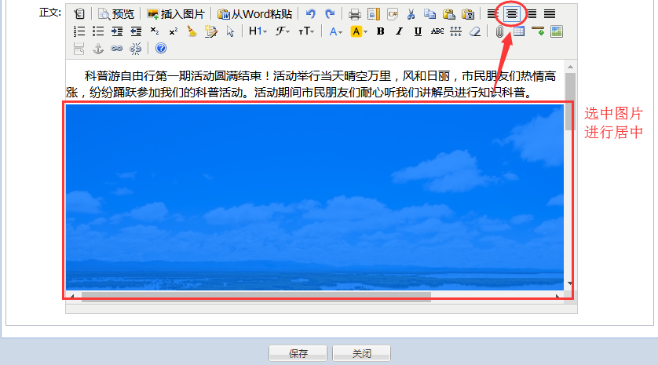

（4）编辑完活动报道可以通过点击预览图标预览活动报道显示效果，编辑完毕点击“保存”。

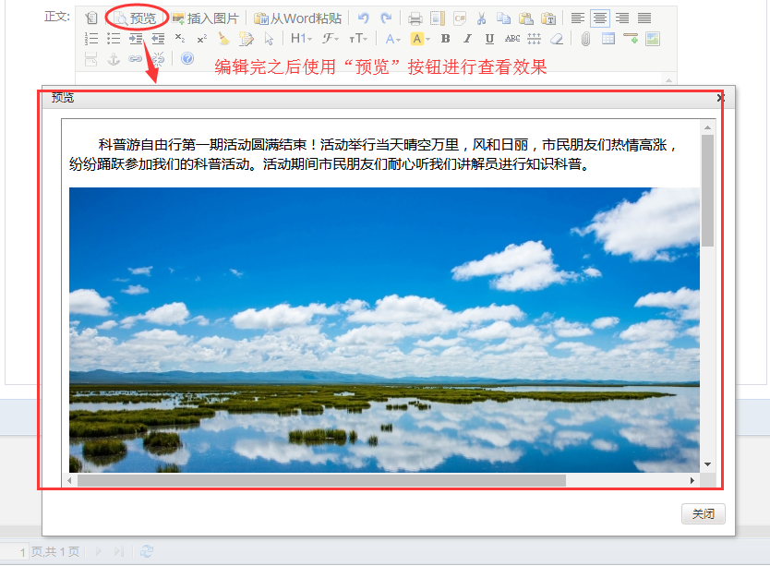

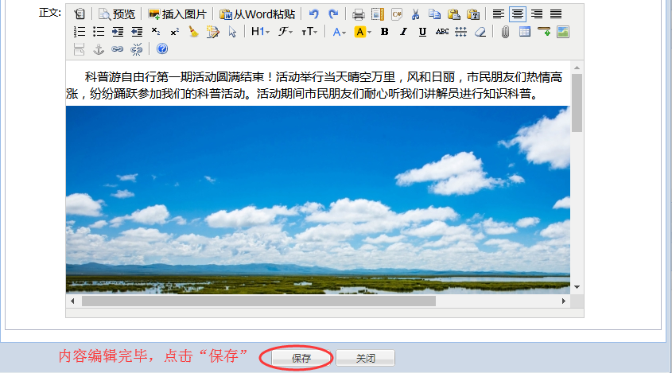

1. 修改按钮：修改活动报道的信息，修改相关信息之后状态会变成“未审批”状态，需要相关管理员审批之后状态变成“已审批”之后才能更新修改的信息到科普教育基地地图平台。

操作步骤：相关步骤可参考新增活动报道的教程。

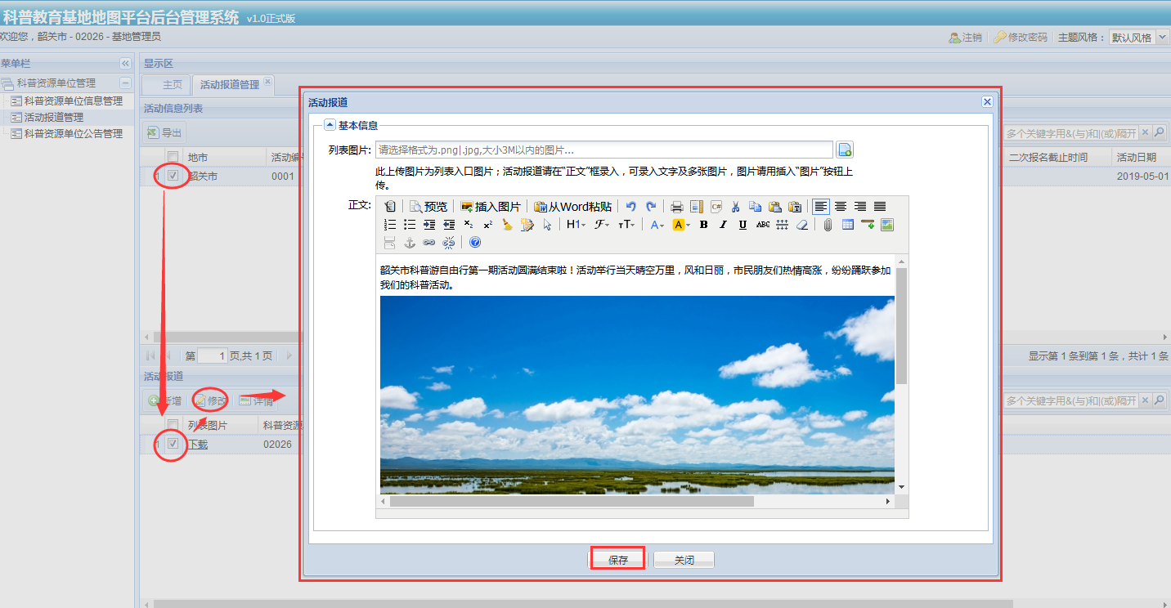

1. 审批：对基地添加或者修改的活动报道内容进行审批。审批通过之后才会显示在科普教育基地地图平台。

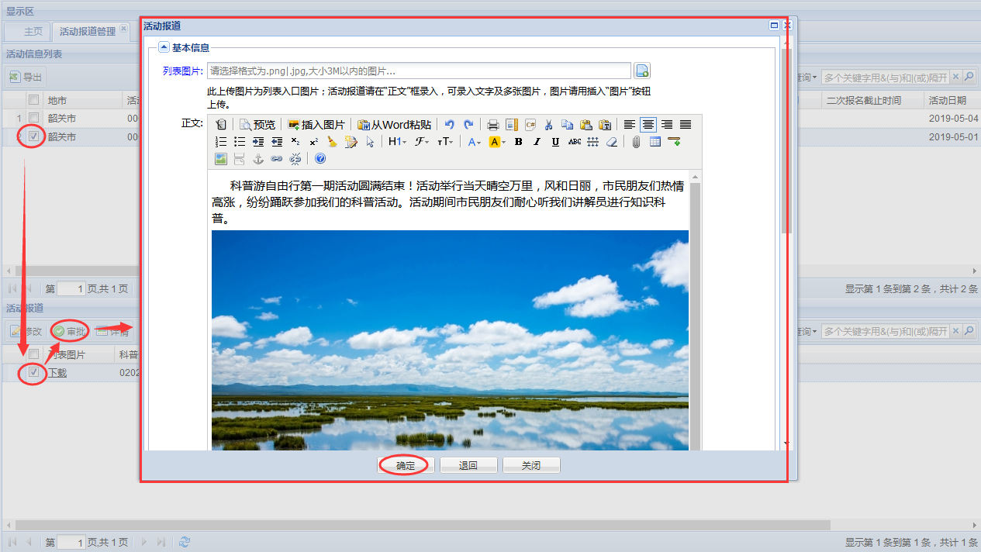

4、详情按钮：选择活动，点击详情可查看这个活动报道的详细信息，只能查看，不能进行修改操作。

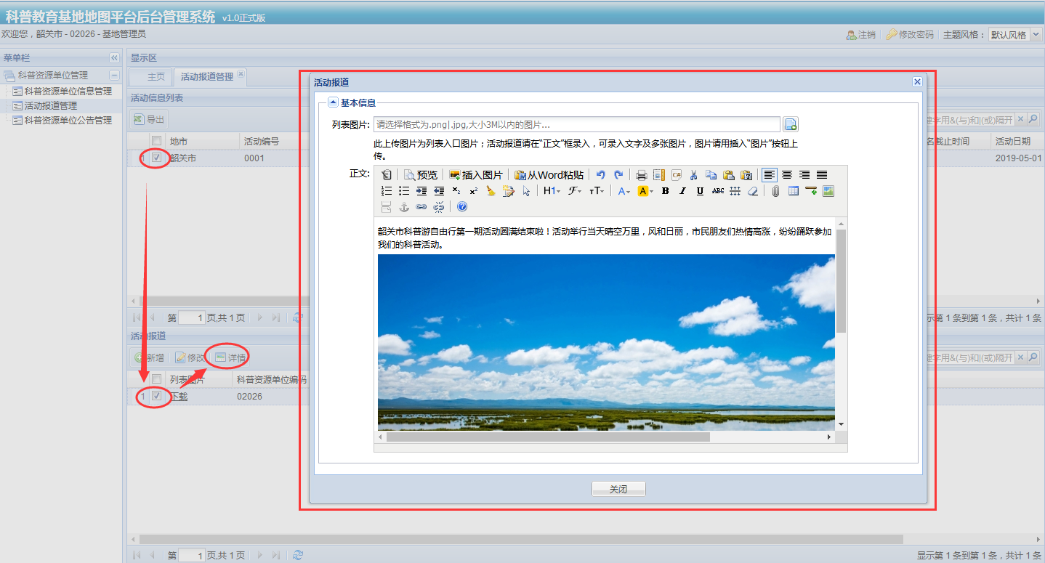

5、导出按钮：选择活动，可以把活动报道导出。

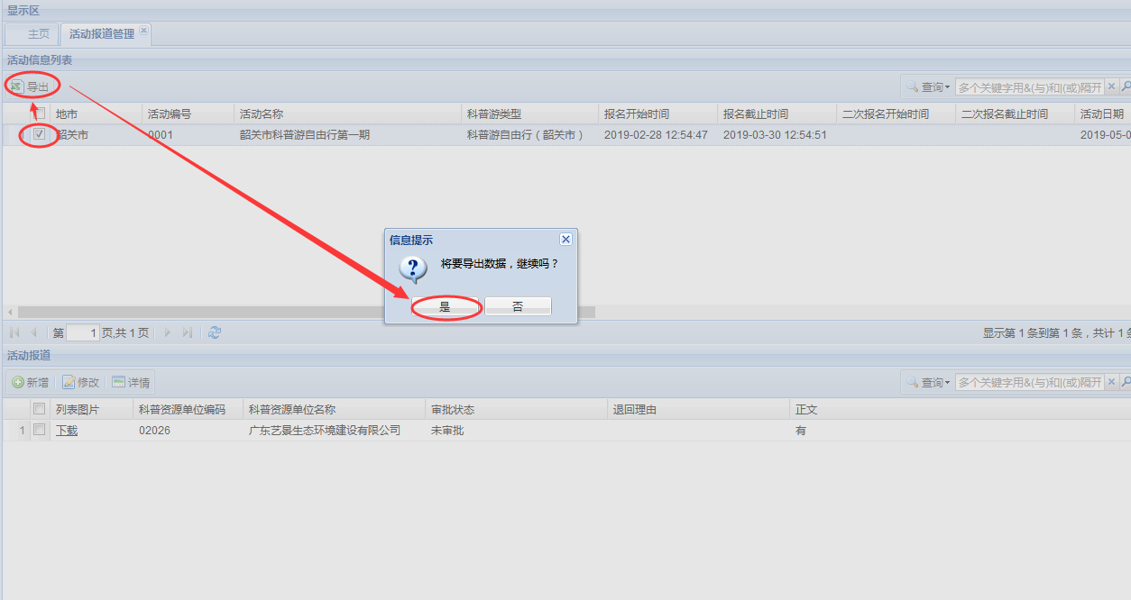

6、查询按钮：点击查询，弹出下拉框，勾选查询的字段，在对话框输入查询字段的内容，再点击查询图标进行查询。

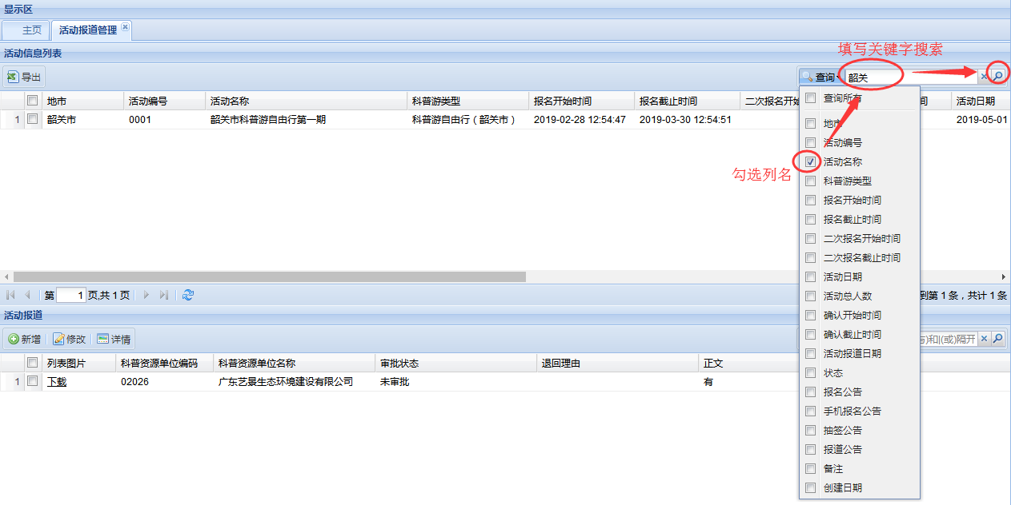

### 2.5.3科普资源单位公告管理

* 功能介绍

此模块发布以及维护属于此基地的公告信息，新增或者修改公告信息后需要相关管理人审批之后才会显示在科普教育基地地图平台。

* 页面数据来源
* 通过“新增”按钮添加。
* 操作说明

通过点击菜单栏“科普资源单位公告管理”，弹出页面如下图所示：

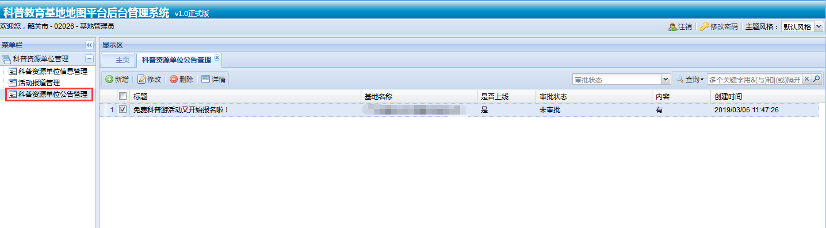

1、新增按钮：新增基地公告信息，编辑完毕点击“保存”按钮。

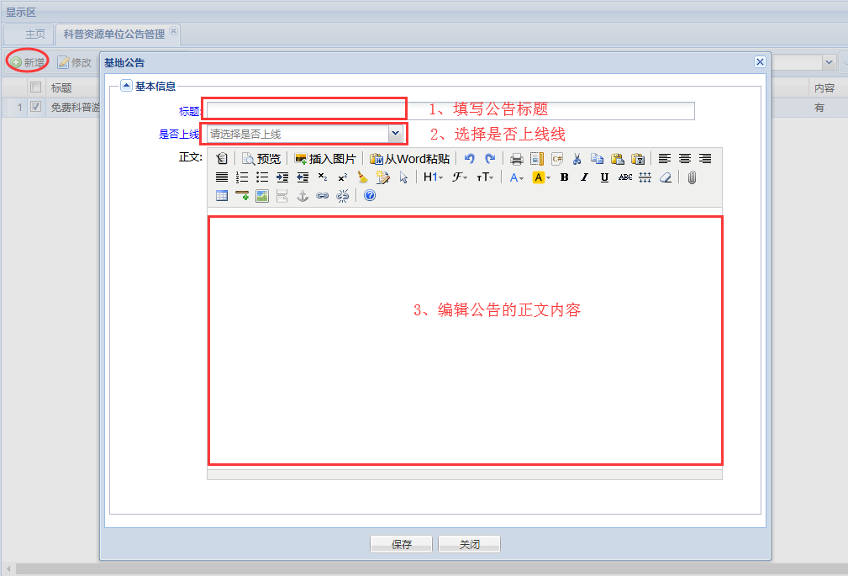

1. 修改按钮：编辑修改基地公告信息，修改完毕点击“保存”按钮，修改相关信息之后状态会变成“未审批”状态，需要相关管理员审批之后状态变成“已审批”之后才能更新修改的信息到科普教育基地地图平台。

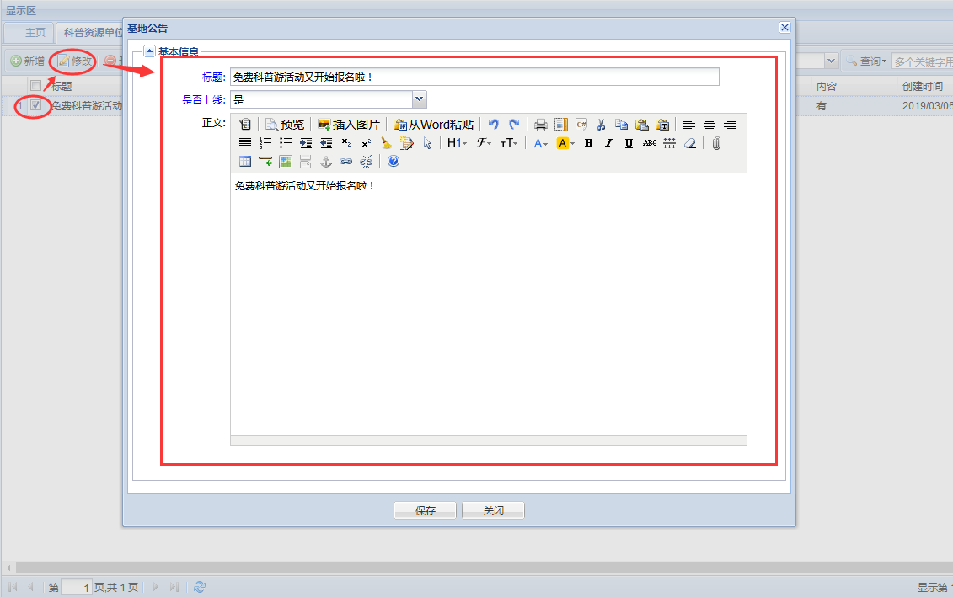

3、审批：对基地添加或者修改的基地公告内容进行审批。审批通过之后才会显示在科普教育基地地图平台。

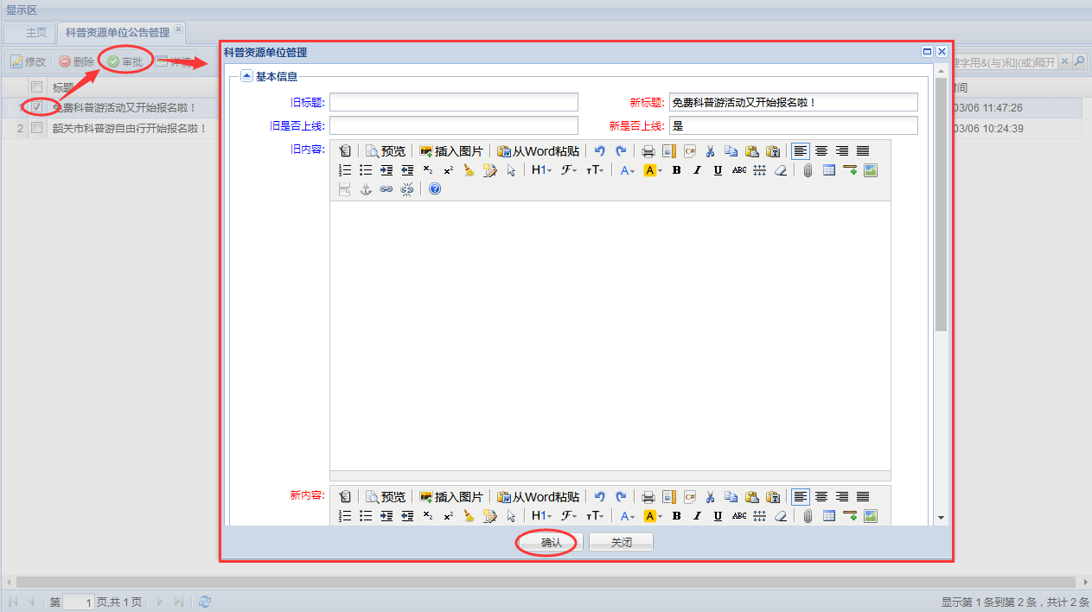

4、删除按钮：删除基地公告信息，删除之后不能恢复，谨慎操作！若要取消删除操作点击“否”。

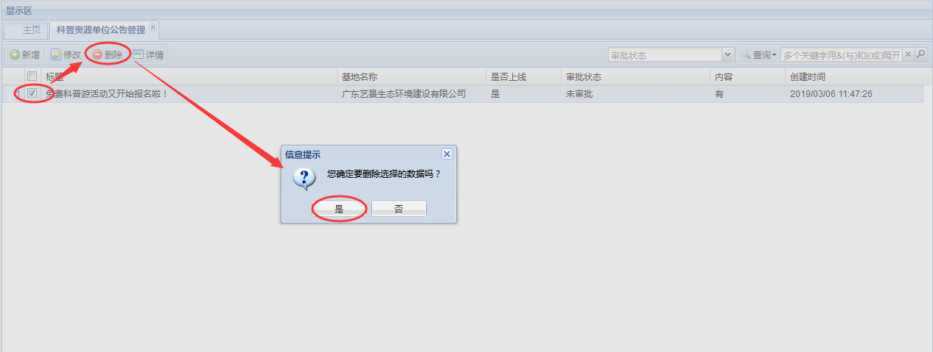

5、详情按钮：选择公告，点击详情可查看这个公告的详细信息，只能查看，不能进行修改操作。

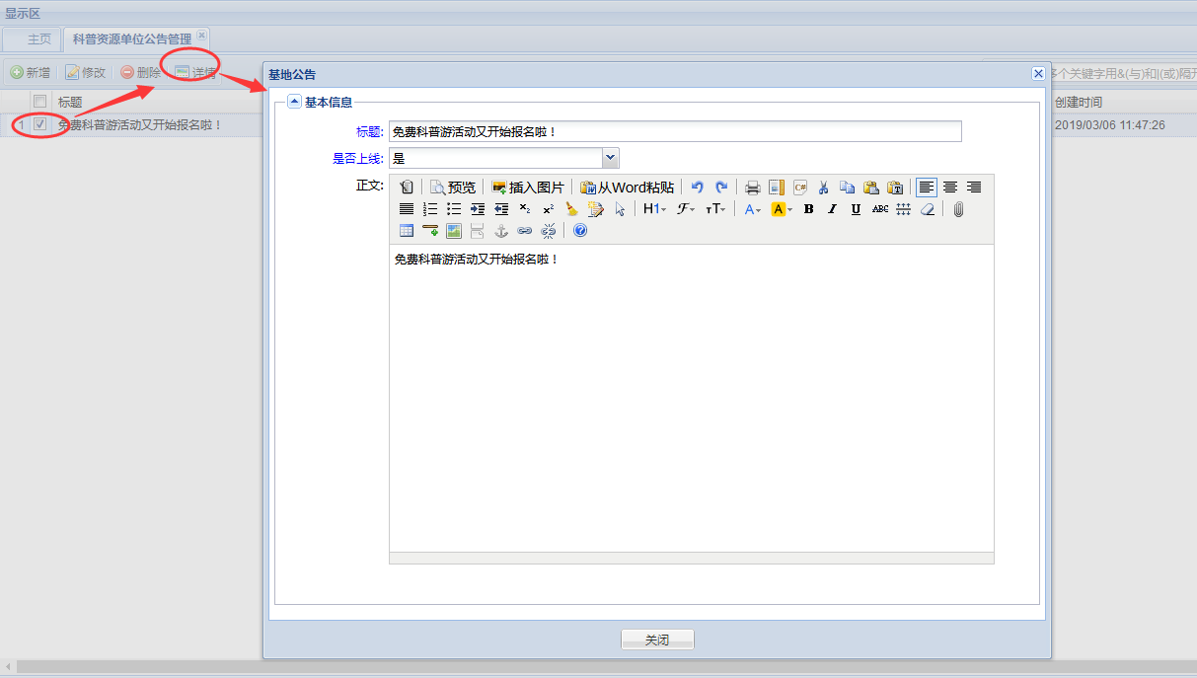

6、查询按钮：点击查询，弹出下拉框，勾选查询的字段，在对话框输入查询字段的内容，再点击查询图标进行查询。